

|  |  |  |  |
| --- | --- | --- | --- |
| 會議名稱 | 109學年度第一學期生命教育推行委員會期末會議 | | |
| 會議日期 | 110年1月11日(一) | 會議地點 | 校長室 |
| 參加人員 | 生命教育推行委員會委員 | 人數 | 15人 |
| 活動成效 | 審議本學期工作重點 | | |
| 活動照片 | | | |

**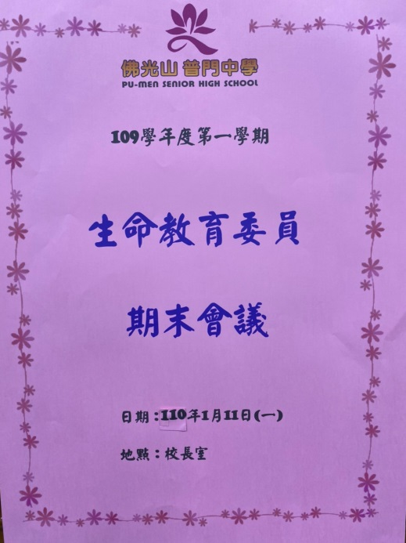佛光山學校財團法人高雄市普門高級中學**

**109學年度第一學期生命教育委員會期末會議照片**

|  |
| --- |
| **D:\1080501輔導室\輔導-活動照片\109學年度\1100111生命教育期末委員會照片-未完成\S__7749741.jpg** |
| 工作重點討論 |
| **D:\1080501輔導室\輔導-活動照片\109學年度\1100111生命教育期末委員會照片-未完成\S__7749740.jpg** |
| 工作重點討論 |

**佛光山學校財團法人高雄市普門高級中學**

**109學年度第一學期生命教育委員會期末會議照片**

|  |
| --- |
| **D:\1080501輔導室\輔導-活動照片\109學年度\1100111生命教育期末委員會照片-未完成\S__7749742.jpg** |
| 工作重點討論 |
| **D:\1080501輔導室\輔導-活動照片\109學年度\1100111生命教育期末委員會照片-未完成\S__7749743.jpg** |
| 工作重點討論 |

**佛光山學校財團法人高雄市普門高級中學**

**109學年度第一學期生命教育委員會期末會議照片**

|  |
| --- |
| **D:\1080501輔導室\輔導-活動照片\109學年度\1100111生命教育期末委員會照片-未完成\S__7749745.jpg** |
| 工作重點討論 |
| **D:\1080501輔導室\輔導-活動照片\109學年度\1100111生命教育期末委員會照片-未完成\S__7749738.jpg** |
| 工作重點討論 |